Miksi käyn koulua? | Vahvuuteni  (oppiminen, työskentelytaidot ja käyttäytyminen) | Näitä tarvitsee vielä harjoitella
Oppilaan motivaatio koulutyöhön (oppilaan suora vastaus). | Oppilaan, huoltajan ja opettajien näkemykset, missä lapsi on hyvä. | Oppiminen (välineaineet)  Työskentelytaidot  Käyttäytyminen  Oppilaan, huoltajan ja opettajien näkemykset.  Näistä sovitaan keskustelun yhteydessä ja näihin voidaan palata seuraavassa keskustelussa.
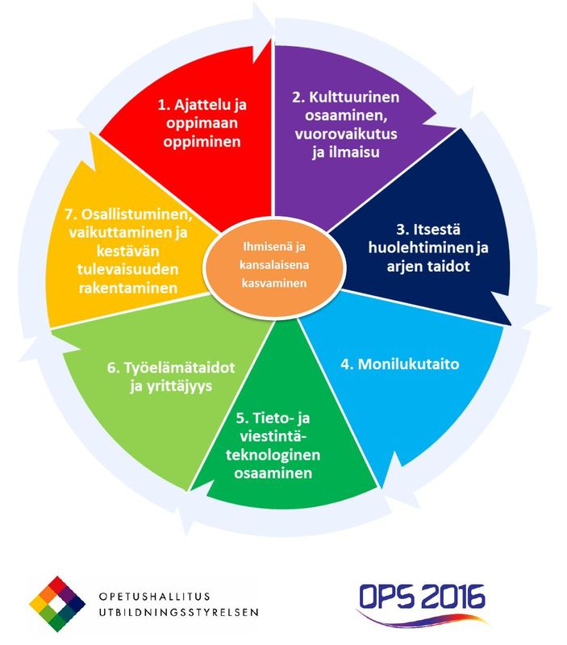
Taulukko täytetään arviointikeskustelun yhteydessä. Täytetty lomake liitetään oppilaan oppimispäiväkirjaan. Opettaja ottaa lomakkeesta kopion omaan kansioonsa.
Arviointi kohdistuu oppimiseen välineaineissa, käyttäytymiseen sekä työskentelytaitoihin.
Huomioi kaikessa Laaja-alainen osaaminen

Huomioi 2.lk:n ja 6.lk:n nivelvaihekeskustelut keväällä:
Valtioneuvoston asetuksessa säädetty tuntijako määrittää nivelkohdat, joiden mukaisesti perusopetus jakautuu vuosiluokkien 1-2, 3-6 sekä 7-9 muodostamiin kokonaisuuksiin.
Toisen vuosiluokan päätteeksi tehtävä arviointi
Toisen vuosiluokan lopulla oppimisen arvioinnin pääpaino on oppimisen edistymisen arvioinnissa. Oppilaalle annetaan lukuvuositodistuksen lisäksi myös muuta ohjaavaa palautetta opetuksen järjestäjän päättämällä tavalla. Tavoitteena on tuoda esille oppilaan vahvuuksia oppijana ja vahvistaa itsetuntoa ja oppimismotivaatiota. Usein on tarpeen arvioida ja suunnitella yhdessä myös oppilaan tarvitsemaa ohjausta ja tukea. Nivelvaihetta lähestyttäessä korostuu opettajan, oppilaan ja huoltajan välinen vuorovaikutus. On tärkeää, että oppilaan omat arviot ja toiveet sekä huoltajan näkemykset tulevat kuulluiksi.

Oppilaan oppimisprosessin kannalta keskeisiä, laaja-alaisen osaamisen tavoitteisiin perustuvia näkökulmia, joihin opettaja kiinnittää huomiota arvioidessaan oppilaan edistymistä ja antaessaan siitä palautetta oppilaalle ja huoltajalle ovat:
- edistyminen kielellisissä valmiuksissa, erityisesti
- kysymisen ja kuuntelemisen taidot
- vuorovaikutustaidot ja taito ilmaista itseään eri keinoin
- edistyminen työskentelytaidoissa, erityisesti
- taito työskennellä itsenäisesti ja ryhmässä
- edistyminen taidossa huolehtia omista ja yhteisesti sovituista tehtävistä
Lisäksi annetaan palautetta oppilaan opiskelun etenemisestä eri oppiaineissa. Lukuvuositodistuksessa ilmaistaan, onko oppilas saavuttanut kunkin oppiaineen tavoitteet hyväksyttävästi.
Kuudennen vuosiluokan päätteeksi tehtävä arviointi
Kuudennen vuosiluokan lopulla oppilaalle annetaan lukuvuositodistuksen lisäksi myös muuta ohjaavaa palautetta opetuksen järjestäjän päättämällä tavalla. Palautteessa kiinnitetään huomiota erityisesti työskentelytaitojen ja oppimisen taitojen kehittymiseen. Oppilas tarvitsee tietoa myös edistymisestään oppiaineissa ja laaja-alaisessa osaamisessa. Arviointikäytänteet ja palautteen antaminen suunnitellaan niin, että oppilas ja huoltaja saavat monipuoliseen tietoon perustuvan käsityksen oppilaan oppimisen edistymisestä. Erityistä huomiota kiinnitetään opiskelumotivaation tukemiseen.
Kuudennen vuosiluokan lukuvuositodistuksessa annettavaa arviointia varten kaikkiin yhteisin oppiaineisiin on määritelty tavoitteista johdetut arviointikriteerit hyvää osaamista kuvaavalle sanalliselle arviolle tai numeroarvosanalle kahdeksan (8). Kriteerien avulla on kuvattu, millaista osaamista edellytetään kyseisen arvion tai arvosanan saavuttamiseksi. Kriteerit eivät ole oppilaille asetettuja tavoitteita, vaan opettajan arvioinnin apuvälineitä. Sanallista arviota tai arvosanaa antaessaan opettaja pohtii oppilaan edistymistä suhteessa opetussuunnitelmassa määriteltyihin tavoitteisiin ja osaamisen tasoa suhteessa valtakunnallisesti määriteltyihin arviointikriteereihin. Opettajan tulee käyttää näitä kriteerejä antaessaan oppilaalle sanallisen arvion tai numeroarvosanan kuudennen vuosiluokan lukuvuositodistukseen. Oppilas saa hyvää osaamista kuvaavan sanallisen arvion tai arvosanan kahdeksan (8), mikäli hän osoittaa keskimäärinoppiaineen eri kriteerien kuvaamaa osaamista. Tason ylittäminen joidenkin tavoitteiden osalta voi kompensoida tasoa heikomman suoriutumisen joidenkin muiden tavoitteiden osalta.

